estimativa de EVENTOS futurOs com base em redes neurais artificiais um estudo de caso do setor de bens de consumo

Raiana Roland Seixas¹-raianars@hotmail.com

Maria Gabriela Marques¹- marquesgabi@hotmail.com

Ubirajara Coutinho Filho¹ -ucfilho@ufu.br
¹ Federal University of Uberlandia, School of Chemical Engineering – Uberlandia, MG, Brazil

Abstract. A previsão acurada de diferentes eventos é um aspecto chave para o planejamento com sucesso em setores como previsão do tempo, estimativa da poluição do ar e avaliação de estratégias de negócio. Neste contexto, as redes neurais recorrentes do tipo LSTM (long-short term memory) tem sido usadas com sucesso na descrição de séries temporais tanto em situações tradicionais como em casos de dados ausentes, outliers e não-linearidade que reduz a eficiência dos modelos tradicionais como os modelos de autoregressão. Neste artigo, o uso de LSTM como modelo de redes neurais recorrentes foi utilizado para descrever a venda de bens duráveis de consumo utilizando um exemplo da venda de móveis para descrever este setor. Seis condições de diferentes usos de variáveis foram estudadas utilizando o coeficiente de determinação e o erro quadrático médio como métricas de ajuste dos modelos. Relativo ao uso do LSTM, foi observado que este modelo foi capaz de descrever a sazonalidade das vendas com coeficiente de determinação superior a 0,7. Relativa a descrição das vendas, foi observado que o uso das vendas nos três meses que antecedem o mês de previsão foi a situação que gerou o melhores resultados. Também foi constatado que o uso adicional de vendas de bens de escritório, considerando os três últimos meses, melhorou a qualidade do modelo LSTM que se mostrou promissor com capacidade de descrever as sazonalidades mesmo quando se considera um período de previsão de vendas de dois anos.

Keywords: Séries temporais, redes neurais artificiais, LSTM, vendas de bens de consumo, inteligência artificial, previsão de eventos futuros

1. INTRODUÇÃO

Embora não tenha consenso de definição de inteligência artificial (AI), pela própria dificuldade de definir inteligência para seres vivos em geral e humanos em particular, tem-se que o uso de AI cada vez mais se destaca mais como uma das áreas mais promissoras no que diz respeito a possibilidades de uso em diferentes campos do desenvolvimento humano. Tem-se que a mesma se desenvolve de forma prática e acadêmica com destaque em quatro grandes áreas que são a resolução de problemas inspirados no funcionamento do cérebro, sistemas robóticos que simulam a atuação humana, sistemas que usam a lógica racional e agentes inteligentes (Norvig &Stuart, 2001).

No que se refere a resolução de problemas inspirados no funcionamento do cérebro, tem-se que as redes neurais artificiais (RNAs) se destacam como uma das formas de maior sucesso do uso de AI em diversas áreas como obtenção de modelos que descrevem estudos científicos, comerciais e aplicações industriais em situações diversas como, por exemplo, na estimava respostas associadas a eventos futuros ou saber o que vai acontecer antes mesmo dos primeiros sinais se manifestarem. A estimativa de eventos futuros é feita com o uso de séries temporais e constitui uma área de interesse em diferentes contextos da vida moderna, sendo que são alguns exemplos de interesse a avaliação de alterações climáticas, níveis de poluição e a previsão de estoques ou vendas associadas a determinados produtos.

O uso de RNAs na descrição de séries temporais tem-se tornado cada vez mais comum como forma de substituição dos modelos de autorregressão (Box & Jenkins, 1976) e, também, como forma de melhorar o desempenho e a rapidez de cálculos seja em situações tradicionais ou em situações nas quais os modelos de autorregressão não podem ser aplicados de forma satisfatória pela presença de outliers, dados ausentes ou não-linearidade dos problemas. No contexto do uso de RNAs para séries temporiais, um dos modelos mais recentes em uso é o modelo LSTM criado por Hochreiter e Schmidhuber em 1997 (Hochreiter & Schmidhuber, 1997) no qual a modulação dos pesos sinápticos (W), associados ao aprendizado da rede neural, passa a utilizar na avaliação da resposta no tempo futuro (x_{t+1}) não somente as informação do tempo atual (x_{t}).

No modelo LSTM a resposta no tempo futuro (x_{t+1}) utiliza a a resposa no tempo atual (x_{t}) e, também, as saídas associadas a função de transferência aplicada a esta informação (h_{t}), as variáveis de entrada das interações anteriores e as saídas destas variáveis ( x_{t-1} e h_{t-1}, respectivamente) de uma forma recorrente na qual uma função logística (σ ) modula a importância da informação anterior. A modulação da importância da informação significa que o modelo determina se a memória de curto prazo e longo prazo tem maior ou menor influência na resposta como mostra a Figura 1 que também apresenta as quatro equações que em conjunto descrevem a célula de recorrência LSTM. Na Figura 1 os valores r_{t} e z_{t} da função logística (também chamada sigmóide) assumem valores entre 0 e 1, sendo que z_{t} representa a parte do modelo LSTM que atribui maior ou menor importância a memória e longo prazo ou curto prazo conforme pode-se observar na equação que descreve h_{t} que utiliza os valores de z_{t} com o termo associado a memória mais antiga, h_{t-1}, tendo menor importância quando z_{t} se aproxima de 1 e maior importância quando se aproxima de 0.

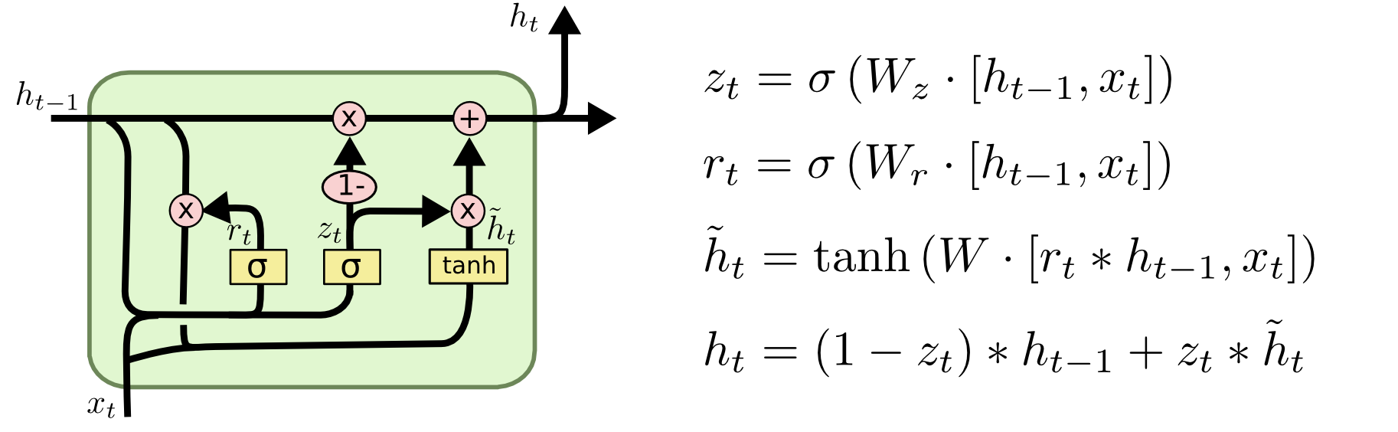
Figura 1: célula LSTM de uma RNA para séries temporais (Olah, 2015)

No presente trabalho é feita a discussão do uso de redes neurais na avaliação de séries temporias por RNAs do tipo LSTM, sendo utilizando como exemplo de estudo de caso um problema de avaliação de vendas de bens de consumo duráveis.

- METODOLOGIA

2.1 Problema escolhido para os modelos de séries temporais

No presente estudo foi avaliado a venda de móveis no período de 2014 a 2018 de uma loja de departamentos americana que teve um lucro líquido de 286 milhões neste período associado a venda de móveis e que, também, efetua a vendas de artigos de escritório e tecnologia. A Figura 2 apresenta detalhes deste período da vendas de móveis, já nas Figuras 3 e 4 são apresentados, respectivamente, detalhes das vendas de artigos de escritório e tecnologia da referida empresa entre 2014 a 2018. Nestas figuras pode-se observar que estas vendas tem sazonalidade e variam de forma distinta para os diferentes setores representados no arquivo de dados originais (Superstore.xls) que contém 9994 registros de vendas que descrevem vendas diárias dos diferentes produtos como pode ser observado em detalhe no dados originais que estão disponíveis na plataforma de programação Github que pode ser acessada pelo link https://github.com/ucfilho/Machine Learning DataSet .

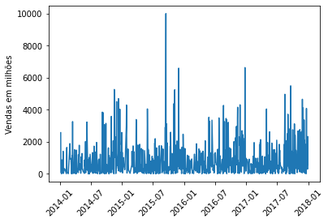
Figura 2: vendas de móveis
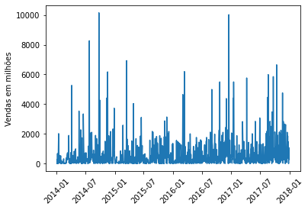
Figura 3: vendas de artigos de escritório
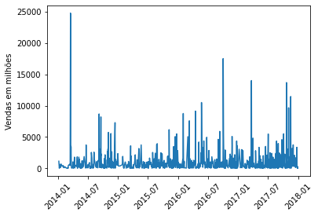
Figura 4: vendas de artigos de tecnologia
2.2 Modelos de séries temporais escolhidas
Após a etapa inicial de análise dos dados na qual os 9994 registros de vendas foram filtrados e agrupados na categoria venda por mês, foram elaborados os diferentes modelos de previsão de séries temporais utilizados neste estudo. Para a construção dos modelos foi utilizada a metodologia de de RNAs do tipo recorrente com memória curta e longa dita LSTM (Hochreiter & Schmidhuber 1997) implementada em Python na nuvem utilizando o TensorFlow 2.5 na plataforma Google Colab (https://colab.research.google.com/) . Os modelos foram elaboradas com os dados de 2014 a 2016 e a validação dos modelos foram feitas utilizando as previsões para os anos de 2017 e 2018 , sendo que na construção dos modelos foram realizadas variações das quantidades de meses anteriores associada a cada entrada considerada na previsão do resultados futuros e, para garantir a validade dos modelos utilizados, foram avaliados os coeficientes de correlação e erro quadrático médio para os dados de validação e dados de treino.

- RESULTADOS

3.1. Estudo comparativo dos modelos de RNAs

Na Tabela 1 são apresentados os resultados comparativos da consideração de diferentes números de meses de vendas anterior a mês previsto como variáveis para previsão da venda futura na série temporal. Pode-se observar, consideranto os resultados associados ao teste, que um, dois ou quatro meses anteriores ao mês que deseja prever a venda não favorece uma previsão tão precica quanto a que se obtém quando as vendas atuais são estimadas considerando os três últimos meses de vendas.

A Figura 5 apresenta os resultados considerando as vendas em cada um dos três últimos meses como variáveis de entrada da rede LSTM (situação que representa o melhor modelo descrito anteriormente na Tabela 1). Na Figura 5 pode-se observar que os quatro anos são representado na forma de 48 meses e que a previsão futura, meses 25 a 48, utilizando o treinamento com os 24 meses iniciais mostra que o modelo LSTM tem capacidade de prever a sazonalidade adequadamente. O longo período que o modelo se matém capaz de prever adequadamente as sazonalidades, entre os meses 25 a 48, mostra que o uso de LSTM é promissor neste complexo problema de prever o futuro de vendas valendo-se apenas das informações das vendas nos meses anteriores sem o conhecimento de detalhes da economia e mesmo outros fatores que alteram o mercado e o funcionamento da empresa.

Tabela 1: avaliação de diferentes arquiteturas de RNAs.
Ensaio | Meses móveis | R² treino | MSE treino | R² teste | MSE teste
1 | 1 | 0,742 | 0,0156 | 0,558 | 0,0297
2 | 2 | 0,726 | 0,0166 | 0,512 | 0,0320
3 | 3 | 0,792 | 0,0122 | 0,639 | 0,0240
4 | 4 | 0,696 | 0,0719 | 0,630 | 0,0250

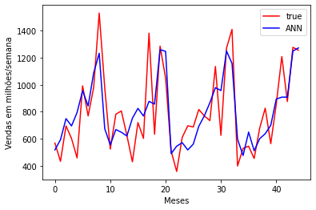
Figura 5: avalição do modelo LSTM na previsão de vendas de móveis

Na Tabela 2 são apresentados os resultados comparativos da avaliação de diferentes números de meses das vendas anterior ao mês de interesse considerando agora não somente móveis mas também artigos de escritórios como variáveis para previsão da venda futura. Pode-se observar que a venda de móveis tem uma melhor previsão quando se considera a venda de artigos de escritórios vendidos nos meses anteriores como variável de entrada adicional na estimativa das vendas futuras. A situação mais favorável encontrada representa o uso de variáveis de entrada as vendas em três meses anteriores tanto para artigos de escritório como para vendas de móveis, pois nesta condição o modelo LSTM foi capaz de prever a resposta associada aos treinos com menor erro quadrático médio e maior coeficiente de correlação na situação dos dados de teste que não foram utilizados no treinamento e assim representam uma boa referência do aprendizado do modelo sem a ocorrência de overfiting.

Tabela 2: avaliação de diferentes arquiteturas de RNAs.
Ensaio | Meses móveis | Meses escritório | R² treino | MSE treino | R² teste | MSE teste
1 | 3 | 1 | 0,679 | 0,0195 | 0,558 | 0,0290
2 | 2 | 2 | 0,613 | 0,0254 | 0,541 | 0,0279
3 | 3 | 3 | 0,755 | 0,0163 | 0,717 | 0,0170
4 | 4 | 4 | 0,754 | 0,0166 | 0,643 | 0,0210

- CONCLUsões

A correta previsão de vendas futuras é de fundamental importância para empresas, pois permite a maior segurança na tomada de decisões, incluindo o planejamento de demandas futuras. O uso de modelos de redes neurais para séries temporais do tipo LSTM mostrou-se uma forma promissora no estudo de caso apresentado de estimação de vendas de móveis mesmo na ausência de detalhes da economia que impacta nas vendas. A adequação dos modelos pelos critérios MSE e coeficiente de determinação (r²) mostraram que a previsão de vendas futuras feita considerando a vendas dos últimos três meses como referência foi melhor que a situação com um número de meses inferior ou superior a três meses. Além disso, também foi observado, que quando se considerou as vendas de artigos de escritório em conjunto com a própria venda de móveis como variáveis, o modelo LSTM foi capaz de melhorar a qualidade da previsão de vendas futuras utilizando também três meses anteriores de vendas tanto para móveis como para artigos de escritório como referência.

Acknowledgements

Os autores agradecem a CAPES pelas bolsas de estudo.

REFERêNCIAS

Box, G. E. P.; Jenkins, G. M. (1976) Time Séries Analysis: Forecasting and Control. São Francisco: Holden-Day, p 199-201.

Hochreiter, S. and Schmidhuber, J. (1997). LSTM can solve hard long time lag problems. In Advances in Neural Information Processing Systems 9. MIT Press, Cambridge MA. Presented at NIPS 96.

Olah, C (2015) Understanding LSTM http://colah.github.io/posts/2015-08-Understanding-LSTMs/

Russell. S. J. & Norvig, P. (2001) Artificial Intelligence a modern approach Prentice Hall, 932p

EVALUATING OF FUTURE EVENTS BASED IN ARTIFICIAL NEURAL NETWORKS IN A CASE STUDY OF SALES OF FURNITURES

Abstract. Accurate forecasting of different events is one key aspect for succesiful management with relevance in different fields including weather forecast, environmental evaluation of air pollution and evaluation of business strategies. In this context, recurrent neural networks type LSTM (long-short term memory) have been successfully adapted in many time series or sequential data applications in traditional situations, as well as, in situations where the absence of data, outliers and nonlinearity reduces the applicatibilty of tradicinal models like the autoregressive models. In this article, the use of LSTM recurrent artificial neural networks are evaluated into the accurate forcasting of sales of furniture. Six different conditions of variables were evaluated to describe the LSTM artificial neural network models using r-scored (R²) and mean squared error (MSE) as metrics to describe the quality of the models. Relative to LSTM it were observed the model evaluated was able to capture the sazonality of the data, described the sales with r-scored superior to 0.7 and made a correct description of sales even after 24 moths of training. Relative to description of the sales it were observed the use of sales in the last three months was the best number of moths to describe future sales and the use of sales of office itens improved the quality of the model.

Keywords: temporal series, artificial neural network, LSTM, consumer product, artificial intelligence, forcasting, future events

